**Пристрої введення інформації**

**Клавіатура**  
*Призначення:* Стандартні, компактні, ігрові, мультимедійні, відображення

Ігрові 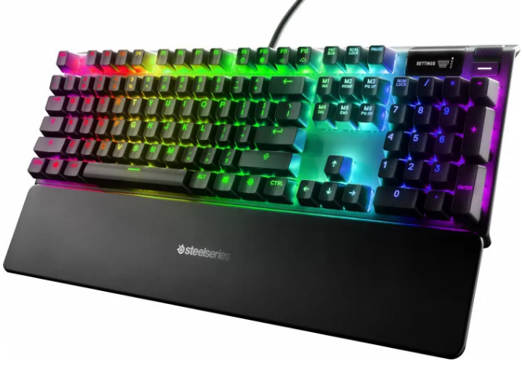 Стандартні 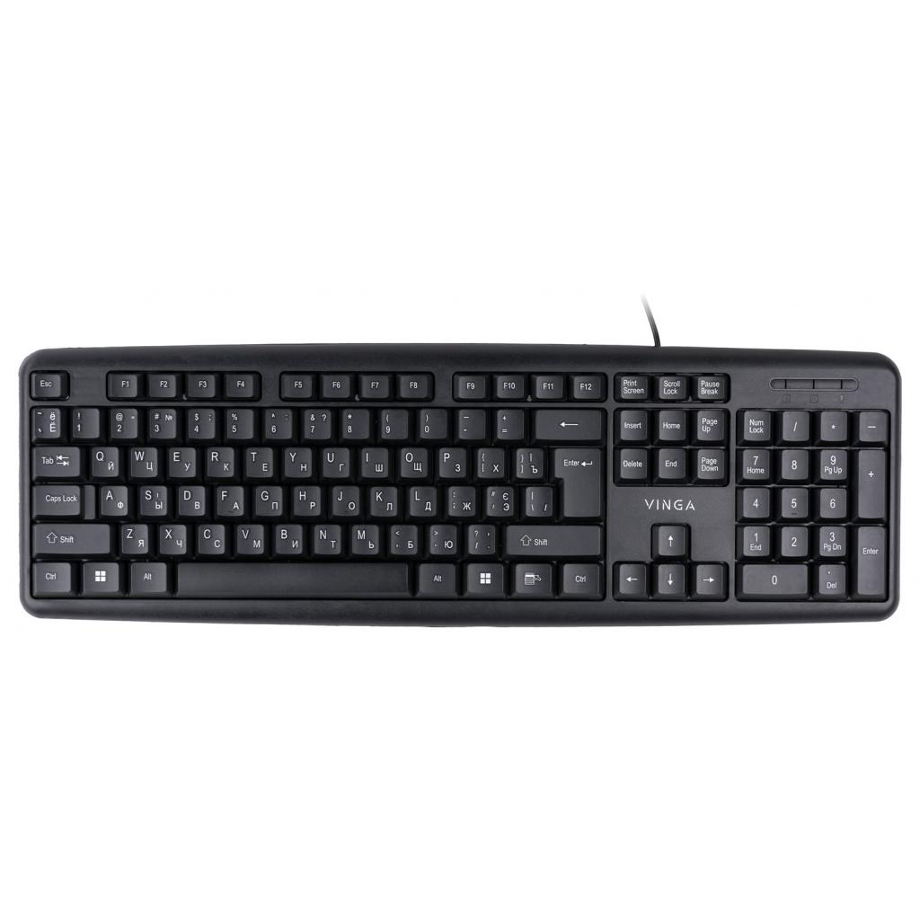

Компактні 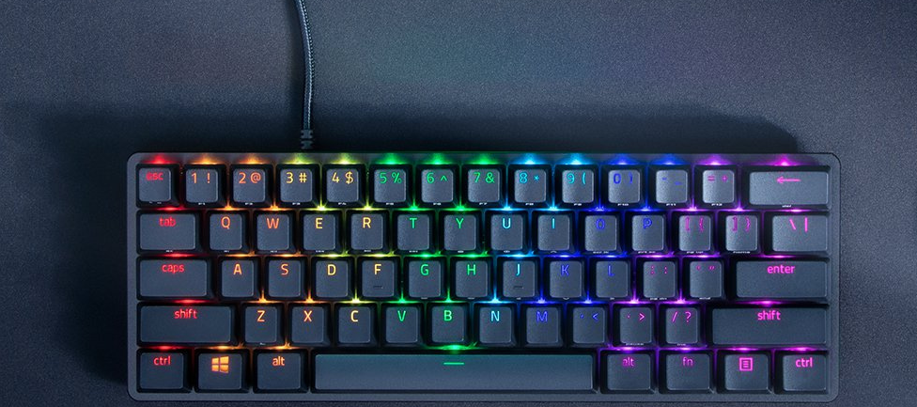

***Типи підключення:*** Дротові, бездротові.  
  
  
  
**Миша**

***Призначення:*** Ігрова, офісна(настільна), маніпулятор, для ноутбуків(компактні)

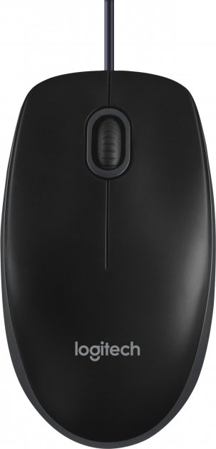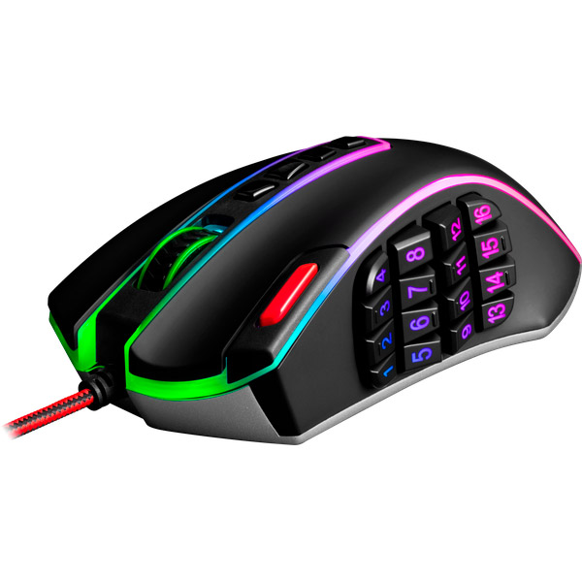

Офісна Ігрова

***Тип підключення:*** Дротові, бедротові  
***Тип датчіків руху:*** Оптичні, лазерні

***Кількість руху:*** 2, 3-5, 6-9, 10 і більше.

***Тип корпус:*** Симетрична стандартна, симетрична для шульги, ергономічна.

Тачпед: Має 2 клавіші(Ліву та праву)



**Мультимедійна(електрона) дошка.**

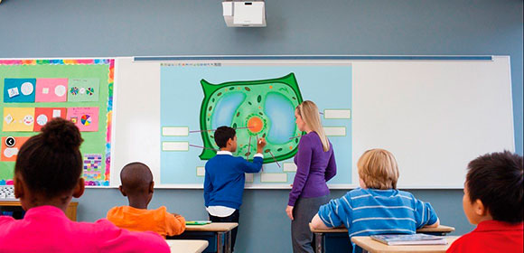

***Діагональ:*** 60-79, 80-90, 90 і більше

**Сенсорні екрани**

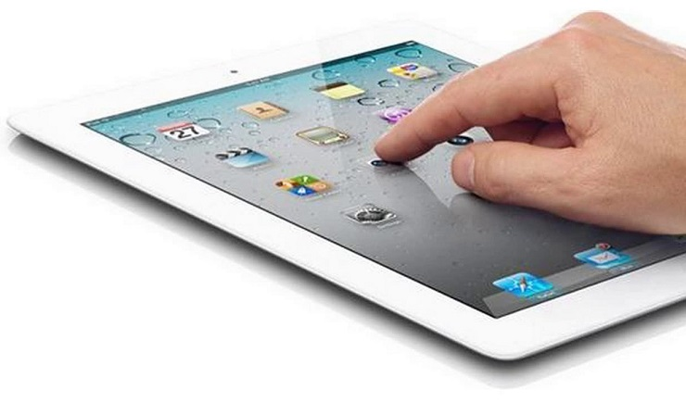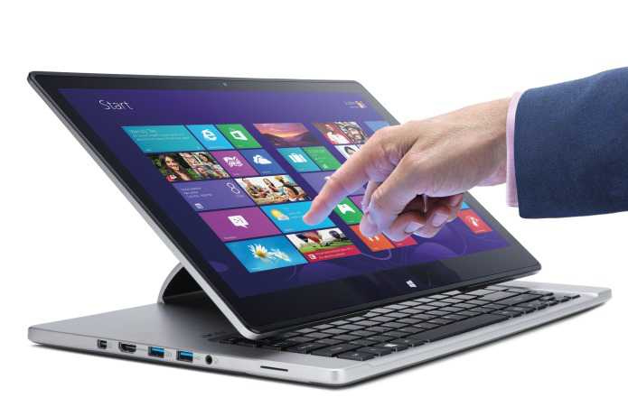

В телефонах, планшетах, ноутбуках, терміналах.  
  **Діагональ:**

* 11 дюймов = 27,94 см;
* 13,3 дюйма = 33,782 см;
* 14 дюймов = 35,56 см;
* 15,6 дюйма = 39,624 см;
* 17,3 дюймов = 43,94 см;
* 19 дюймов = 48,26 см.

**Графічний планшет**

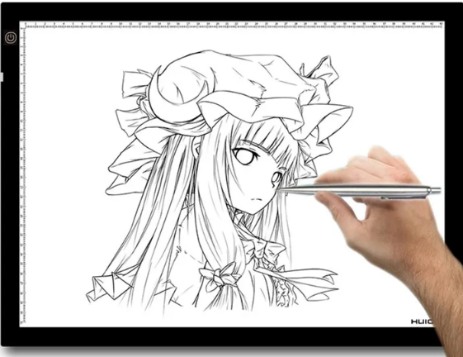

*Підійде для художників, інженерів*  
**Діагональ:**

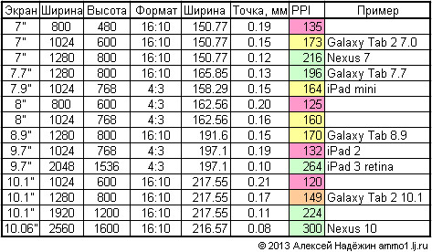

**Метод введення:**

**Відображае на компютері, та на самомо планшеті.**

**Сканер**

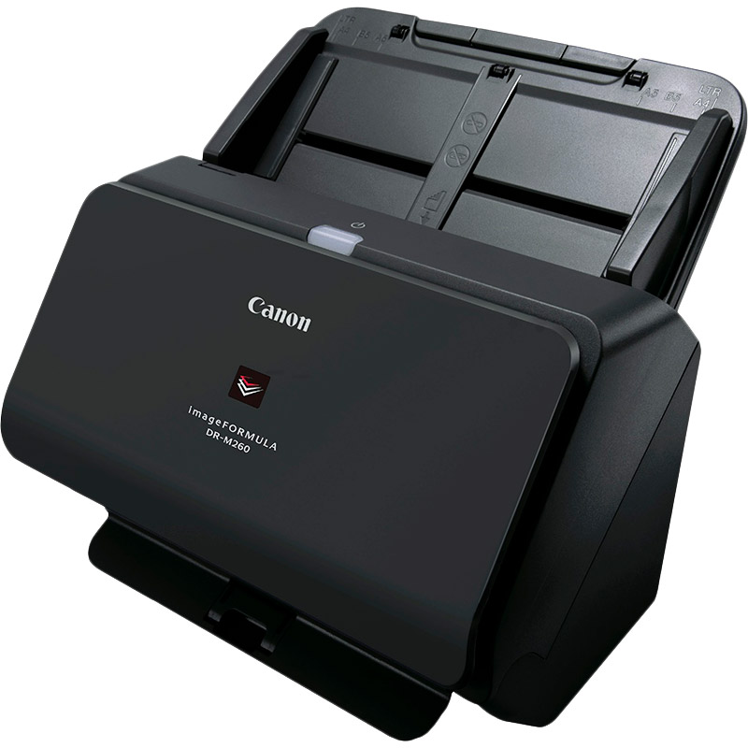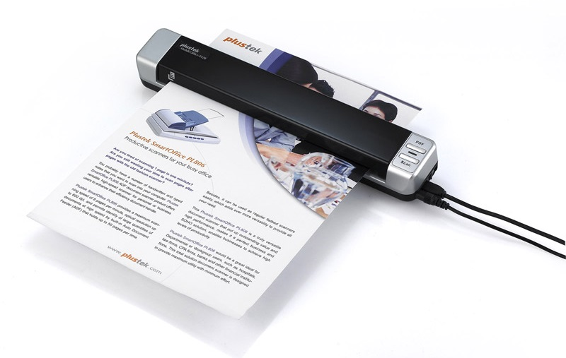

Протяжний Ручной

**Бувають: Протяжні, ручні, відеоскамери(вебсканери)**

**Характеристики:** Папір, поверхня, який лісток сканувати

|  |  |
| --- | --- |
| Тип сканеру | [протяжний](https://www.foxtrot.com.ua/uk/shop/scaners_protyazhnyj.html) |
| Тип датчика | CIS (КДЗ) |
| Оптична роздільна здатність | 600 x 600 dpi |
| Максимальний розмір сканування | A4 (297 х 210 мм) |
| Швидкість сканування A4 | 1 сек |
| Додаткові можливості |  |

***Оптична роздільна здатність:***

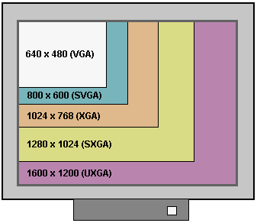

**Фото і Відеокамери, Веб-камери**

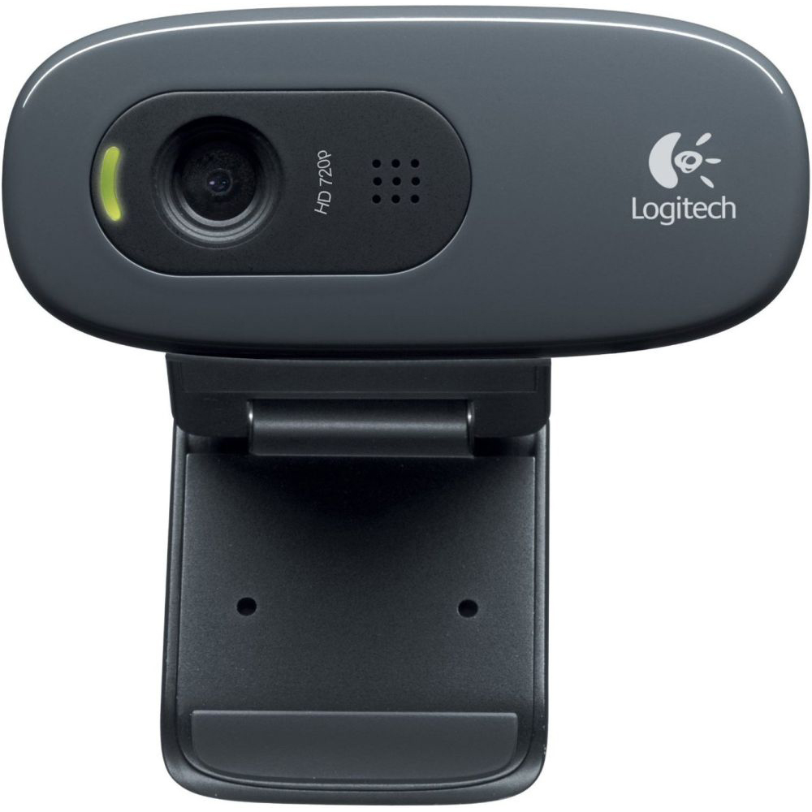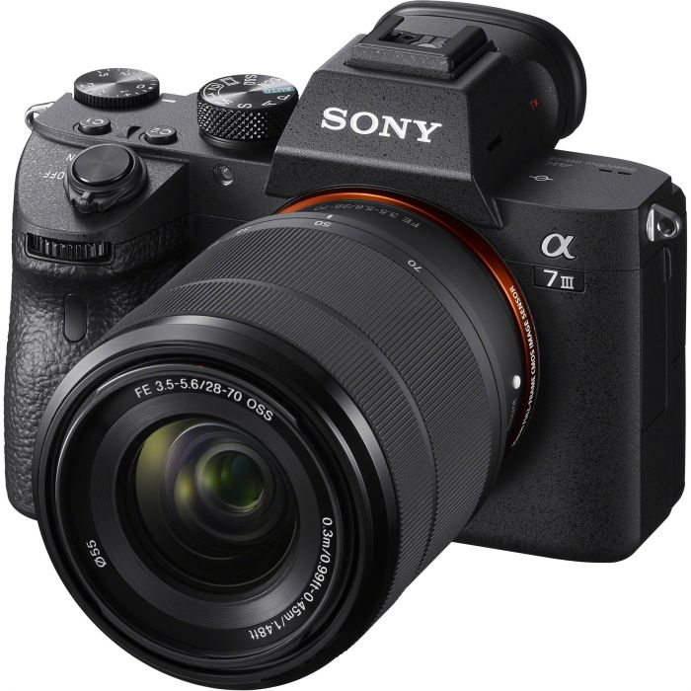

**Веб-камера Фотокамера**

***Роздільна здатність відео:***

**SD** - стандартна чіткість (720 х 520 точок)

**HD** - висока чіткість - (1280 х 720 точок)

**FullHD** - повна вісиока чіткість - (1920 х 1080 точок)  
**UHD** - надвисока чіткість -( 3840 х 2160 точок).

* ***Цей запис буде займати найбільше пам'яті (вбудованої)***

***Сенсор зображення:***

